# МУНИЦИПАЛЬНОЕ БЮДЖЕТНОЕ ДОШКОЛЬНОЕ ОБРАЗОВАТЕЛЬНОЕ УЧРЕЖДЕНИЕ ДЕТСКИЙ САД «СОЛНЫШКО».

Занятие во второй младшей группе на тему:

“Спасение бабочки”.

Подготовила воспитатель Мальцева С.А.

2025 г

Доброта нужна всем людям,  
Пусть побольше добрых будет.  
Говорят не зря при встрече  
«Добрый день» и «Добрый вечер».

И не зря ведь есть у нас  
Пожеланье «В добрый час».  
Доброта – она от века  
 Украшенье человека.

(Архипова Л. М.)

Занятие направлено на обобщение представлений детей о доброте как о ценном качестве человека, развитие социальных чувств, взаимопомощи.

В занятии развиваем положительное, доброе отношения детей к окружающему миру; развиваем познавательные и экологические навыки детей; формируем яркие положительные эмоции у детей в процессе их творческого взаимодействия и художественно-деятельного общения со взрослыми.

*«Дети - наше будущее»*. И каким оно будет, зависит от нас взрослых: родителей, педагогов, общественности. Необходимо создать такие условия, в которых формировалось бы и закреплялось изначальное стремление ребенка к возвышенному, святому и доброму.

Привитие ребенку чувства милосердия, формирование привычки помогать, накопление опыта добрых дел: вместе с другими, в помощь другим, ради других - одна из задач социально-личностного развития детей. Считаем необходимым знакомить детей с такими нравственными понятиями как доброта, сочувствие, доброжелательность, способность прощать и просить прощения. Важно помочь ребенку в различении доброго и недоброго, пробудить способность видеть в себе движения в сторону добра или зла. Побуждать ребенка делать выбор в пользу добра.

**Цель:** закрепить у детей знания о нравственных понятиях - дружба, доброта;

Умение видеть, понимать, оценивать поступки других, объяснять свои суждения о дружеских взаимоотношениях, готовность оказывать помощь, заботу об окружающих.

**Задачи:**

***Образовательные:*** закрепить умение управлять своими чувствами и эмоциями, расширять представления о доброте и дружбе, закрепить название цветов, формировать готовность к совместной деятельности со сверстниками, социально-коммуникативные основы личности.

***Развивающие:*** развивать способность детей к сопереживанию, желание прийти друг к другу на помощь; расширять и активизировать словарь по теме; развивать сенсорную культуру детей и эмоциональную отзывчивость.

**Воспитательны*е:*** воспитывать справедливое и доброжелательное отношение друг к другу.

**Образовательная область:** социально-коммуникативное развитие.

Интегрируемые образовательные области: речевое развитие, познавательное развитие, физическое развитие.

**Оборудование:**  сердечки ,фотографиями детей на липучках, посылка с письмом, клубки ниток, 5 цветных лепестков, ворота доброты, , цветок, иллюстрации «добрые» и «злые» сказочные персонажи, картинки на тему что такое хорошо, что такое плохо, чудо – дерево, картонный пенек.

**Ход НОД:**

Воспитатель: Ребята посмотрите, гости к нам пришли сегодня, вы сейчас к ним повернитесь, покружитесь, улыбнитесь. Ведь каждый новый день надо начинать с хорошим настроением, правда ребята? Встанем в круг, возьмемся за руки и передадим через ладошки тепло, которое живет в нашем сердце. Почувствовали? А ты? А ты? Пожелаем друг другу доброго утра!

Дети: (друг другу) Доброе утро!

Пальчиковая игра «Бабочка давай дружить» Саркесов.

Бабочка, давай дружить!                        Ладони кверху, пальчики сгибаются к

Веселее в дружбе жить.                            ладони.

Есть в саду у нас цветы,                        Запястья прижаты друг к другу,

ладошки смотрят вверх

Полетай над ними ты.                        Большие пальцы сцеплены, остальные

машут, как крыльями

Ну, а дождь пойдет над садом                Быстро стучат поочередно пальчиками

по столу.

Волноваться зря не надо!                        Машут указательным пальцем.

Ни о чем не беспокойся –                         Тоже другой рукой.

Под моей панамкой скройся!                Пальцы замком, ладошки раздвинуты.

/раздается стук в дверь /

(принесли посылку, в ней цветок без лепестков,фотография бабочки и письмо)

Воспитатель: Лесные жители принесли нам посылку. Интересно, что в ней? (рассматривает содержимое коробки фото бабочки, лепестки цветов, клубки разных цветов,и письмо), на дне лежит письмо, берёт его, и читает:

«Мы лесные жители доброты хотели пригласить к вам бабочку из страны Добра, чтобы она с вами поиграла, но злая колдунья перехватила её, заколдовала и спрятала бабочку».

Воспитатель: Ребята,вы хотите, чтобы бабочка к вам прилетела? Тогда нам нужно помочь ей. Ее нужно расколдовать.Отправимся в страну Добра. Ребята,оказывается эти лепестки– волшебные, с помощью их мы можем расколдовать бабочку! Нам нужно выполнять задания и прикрепить лепестки к бабочке. Поможем лесным жителям доброты расколдовать бабочку? (дети отвечают). Тогда нам пора, а поможет нам в этом волшебные лепестки с клубочками. На лепестки будем дуть, а клубочки покажут нам дорожку. Чтобы попасть в страну Добра нужно сказать волшебные слова:

Два раза хлопни,

Три раза топни,

Вокруг себя обернись

И в стране Добра очутись

(звучит музыка Волшебства)

Воспитатель: Вот мы и оказались в волшебной стране Добра. Чтобы узнать, куда нам дальше идти мы подуем на волшебный лепесток,возьмём жёлтый лепесток, посмотрите вот жёлтая дорожка.А вот ворота с заданием. Игра «Добрый — злой



Чтобы его расколдовать, нужно поиграть и только тогда мы сможем пройти через эти волшебные ворота и расколдовать желтый лепесток. Попробуем?

/звучит песня Дорогою добра, дети проходят в ворота/

Звучит музыка волшебства

Воспитатель: Молодцы расколдовали желтый лепесток, нужно его прикрепить к бабочке(попросить сделать это кого-либо из детей). У нас еще есть лепестки, Воспитатель берет следующий синий лепесток,с синим клубочком. Подуем на синиц лепесток, дорожка из ниток привела нас к пеньку.

Находят пенек, на нем лежит конверт с заданием.

Дидактическая игра «Доскажи вежливое словечко»

1. Мальчик вежливый и развитый, говорит при встрече … (здравствуйте)

2. Когда нас бранят за шалости, говорим… (простите пожалуйста)

3. Друг другу на прощание мы скажем… (до свидания)

4. До чего оно красиво слово доброе… (спасибо)

5. Ты чихнул, без лишних слов мы желаем… (будь здоров)

6. В чужой разговор никогда не встревай и взрослых ты лучше… (не перебивай)

7. Когда мы садимся за стол пожелаем друг другу… (приятного аппетита)

8. Когда мы ночью ложимся спать… (Спокойной ночи)

Воспитатель: Молодцы, это – лепесток вежливых слов, чтобы дети совершали только хорошие поступки (закрепляют его к бабочке ). Идём дальше по дороге Страны Добра! А за каким лепесточком, сейчас узнаем. Берем оранжевый лепесток .Звучит волшебная музыка.Дуем на лепесток идём по оранжевой дорожке. Чтобы расколдовать оранжевый лепесток нужно помочь нашим сказочным героям, которые совсем запутались Игра «Хорошо - плохо».

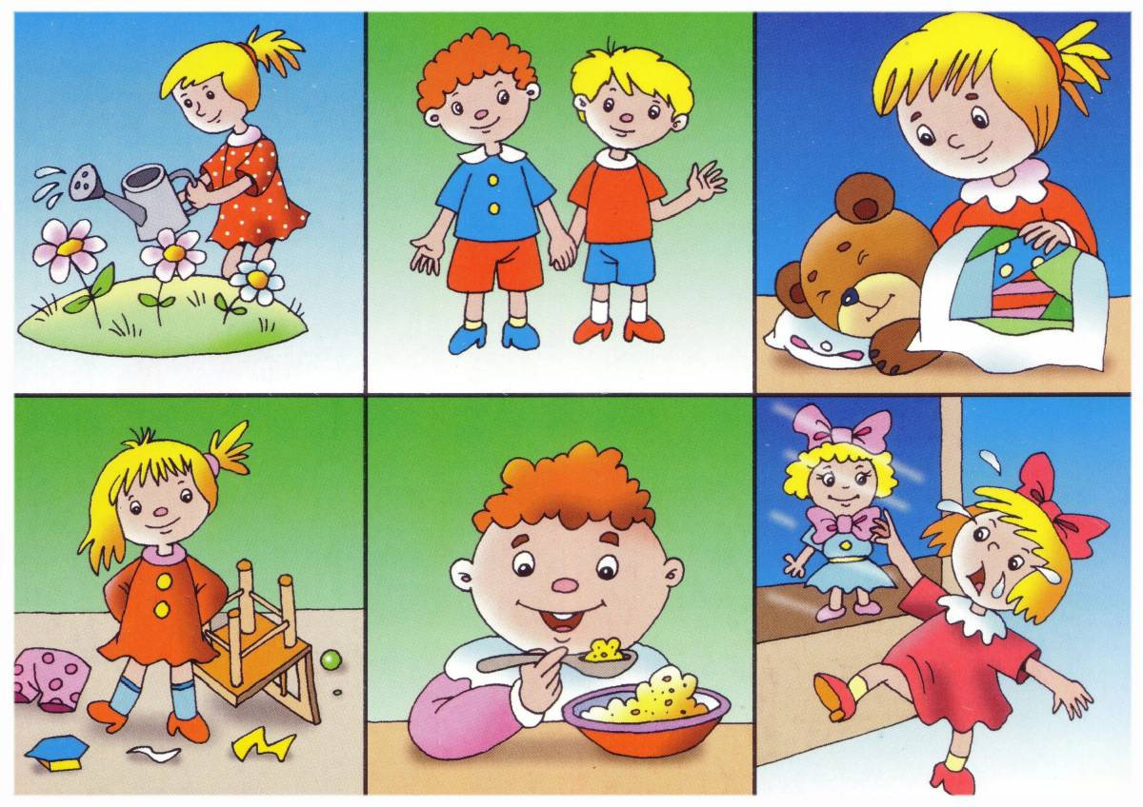

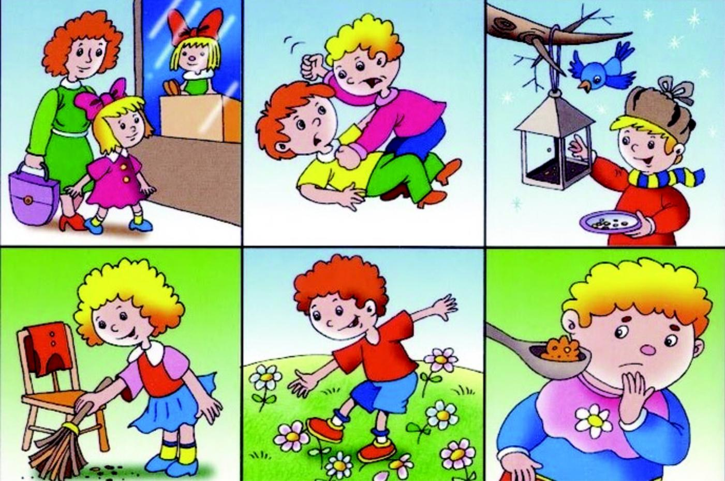

Воспитатель: Молодцы расколдовали и этот лепесток – лепесток заботы,чтобы дети были всегда отзывчивыми и заботливыми (снова лепесток крепят к бабочке). Скорее отправляемся в путь-дорогу!

/воспитатель берет красный лепесток и дует вместе с детьми/

Воспитатель: Ребята,красный лепесток- это доброта, это любовь.Скажите кого вы любите? Ответы детей.У нас есть задание. Изготовить дерево добрых сердец.

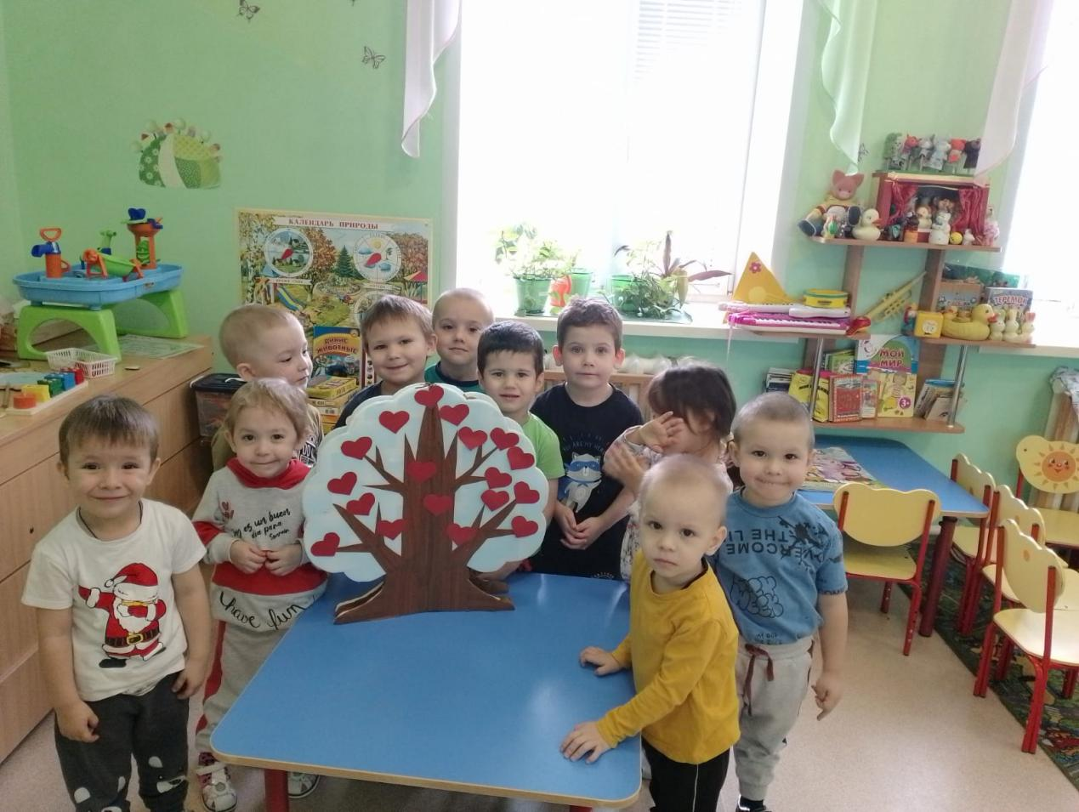

Давайте сейчас проявим доброту , произнесём ваши имена ласково.

Воспитатель: Какие вы молодцы, расколдовали и красный лепесток - лепесток Любви, чтобы дети были всегда ласковыми друг к другу (прикрепляют к бабочке). Скорее же за мной, по доброй тропинке, дуем на зелёный лепесток, идём по зелёной дорожке. Зелёный лепесток – лепесток дружбы).А, сейчас пойдём туда, где праздник, весело всегда. Где танцуете, поёте, интересно вы живёте . Куда же дети вы пойдёте?

Гаснет свет мелькают огоньки

Что за дом там впереди?

Там кроватки и столы, все что нужно для игры

Лучше дома не найдёшь, очень этот дом хорош.

Что это? (Дети отвечают)

• Как называется наш детский сад?

• Как называется наша группа?

• А кто главный в детском саду?

• А кто с вами играет, гуляет, во всём вам помогает?

Воспитатель:молодцы. Вот и расколдовали мы ещё один лепесток.(Крепим лепесток к бабочке) Этот лепесток Доброты, чтобы дети были всегда дружными, заботливыми и , конечно же, добрыми! Теперь мы с вами вернёмся в детский сад.И мне ветерок шепчет, что нас там ждёт сюрприз.

Звучит волшебная музыка.

Воспитатель: Вы столько много добрых, волшебных заданий выполнили, что наши лепестки расколдовали бабочку! (Крепят на основу).Вот она бабочка, у нас получилось расколдовать бабочку.( На экране появляется бабочка). И в знак благодарности бабочка вам приготовила подарок.(достают фотографии детей). Вот сколько деток живёт в нашей группе, найдите себя и поселите себя в дружное сердечко на дереве.

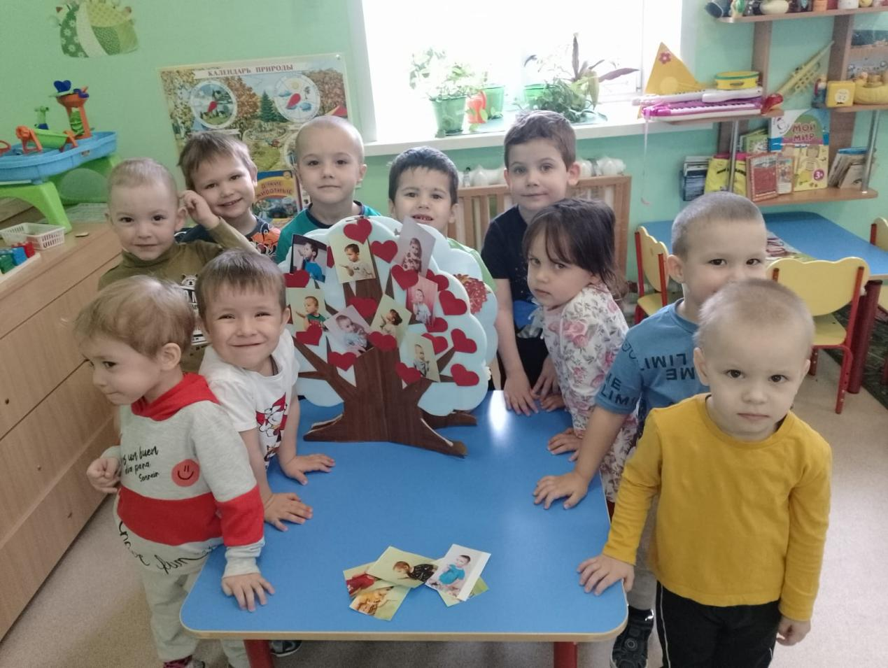

/звучит песня о дружбе/

Воспитатель: Ребята, оказывается, Наш детский сад находится в стране Добра!!! Ребята, посмотрите, наша бабочка набралась волшебной силы и пригласила своих друзей.

/звучит мелодия волшебства/

На экране появляется бабочки.

- Молодцы ребята, расколдовали бабочку, потому что вы были дружными, добрыми и находчивыми друзьями. И вам лесные жители говорят спасибо!

Звучит музыка дети танцуют.

Итог

- О чём мы с вами говорили? ( про доброту и добрые поступки.)

- Каким человеком лучше быть добрым или злым?  (добрым.)

- А что делает добрый человек?  (помогает,  делится игрушками, любит растения и животных.)

- У каких людей больше друзей? ( у добрых.)

- Каких людей на свете больше добрых или злых? (добрых.)

Жизнь для добрых дел дана,

Ими славится она!

Счастлив ты, когда успел

Сделать много добрых дел!

Дарите людям доброту,

Заботу и любовь,

И пониманье и мечту –

Дарите вновь и вновь!